

**Vlaamse buitenlandse handel mei 2022**

**uitvoer: +35,51% ; invoer +39,85%**

De maand mei bracht de 15de exportstijging - met dubbele cijfers - op rij met zich mee. April 2022 bracht nog een maandklim van 17,84% tegenover april 2022 en **mei** **2022** bevestigde met een vooruitgang van maar liefst 3**5,51%** tot 41,3 miljard euro.  
Daarnaast steeg in mei de **invoer** (41,8 miljard euro) nog feller met **39,85%** stijging t.o.v. mei 2021 (29,9 miljard euro).

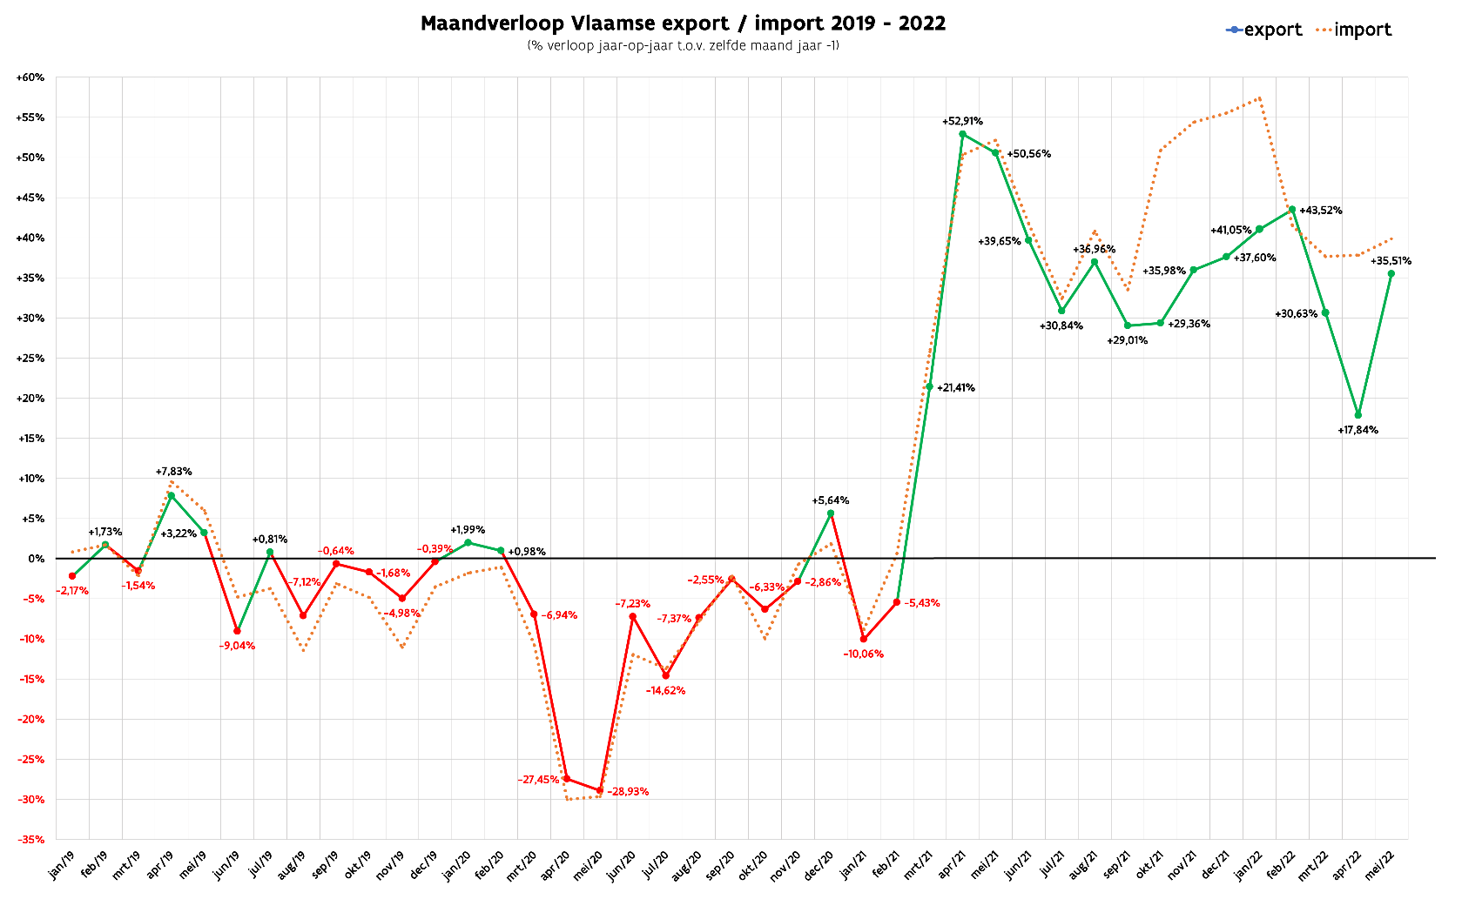

**BRON:** *Instituut voor de Nationale Rekeningen (NBB) Verwerking Cel Kennisbeheer Flanders Investment & Trade*

Cumuleren we de eerste vijf maanden van 2022, dan oogt de situatie nog steeds uiterst positief met 192,2 miljard euro aan Vlaamse export, 47,8 miljard euro meer of **33,1%** hoger dan na 5 maanden in 2021. Aan de invoerzijde waren 5 maanden import in 2022 goed voor 199,0 miljard euro of **42,3%** meer dan de 139,8 miljard euro in de gelijknamige periode van 2021.

Op basis van vijf maanden cijfers kunnen we nog steeds gewag maken van een positieve trend voor 2022. De verwachte heropleving na de “coronaklappen” blijft voorlopig dus effectief een feit. De sterke waardestijging van het goederenverkeer heeft echter almaar meer te maken met prijsontwikkelingen. Dit is vooral het geval bij de sector van de minerale producten (aardolie, gas, etc.). Maar ook de hoge uitvoer van covidvaccins blijft voorlopig een bepalende factor bij de uitzonderlijke stijgingspercentages. In die mate zelfs dat, volgens een VN-rapport, enkel China nog betere exportcijfers kon voorleggen dan België/Vlaanderen tijdens de eerste maanden van 2022.

Voor **België** gaf de NBB in een recent persbericht ook al een algemene voorlopige **Belgische raming voor juni 2022** vrij en die blijft in elk geval positief:

*“In juni 2022 groeiden de uitvoer (+22,7 %) en de invoer (+38,9 %) sterk in vergelijking met de overeenstemmende periode van 2021. Over de eerste jaarhelft nam de uitvoer toe met 34,5 % en de invoer met 41,3 %.”*

*“De minerale producten en chemische producten staan in voor 80 % van de totale kwartaalgroei. De relatief hogere groeicijfers voor de invoer vergeleken met die voor de uitvoer zijn toe te schrijven aan de minerale producten. Zowel de in- als de uitvoer in deze branche stijgt al sinds maart 2021 zeer sterk in waarde, met uitzonderlijk hoge prijsstijgingen gedurende de meest recente maanden (hetgeen het vooral tot een prijs-effect maakt). Door hun relatief kleinere gewicht in de uitvoer vergeleken met de invoer is de bijdrage van deze producten aan de totale groei belangrijker voor de invoer, met dus een negatief effect op de handelsbalans. De in- en uitvoer van vervoermateriaal herstelde zich nog niet van de blijvende schaarste van onderdelen. De invoer uit Rusland nam toe omwille van de prijseffecten op aardolie en gas.”*

Laten we ook voor de Vlaamse export even vergelijken met een onverdachte*pre-pandemie*periode als de **eerste 5 maanden van 2019**, dan lag de tussentijdse uitvoer tot mei 2022 liefst **38% hoger** en steeg de invoer zelfs 46,3% boven het peil van 2019.

**Vaccins**

Uiteraard blijft **“*covid”*** doorheen 2022 allicht nog een tijdlang actueel. Ook tijdens de eerste vijf maanden was dat zo, alleen al doordat **vaccins** nog altijdde hoogste regionen van de uitvoertabellen innemen: tot mei 2022 was de totale wereldwijde Vlaamse vaccinuitvoer al opgelopen tot 13,6 miljard euro.

In amper 5 maanden tijd heeft Vlaanderen al voor ruim 11,8 miljard euro aan *covidvaccins* geëxporteerd. Dat subtype was inmiddels al goed voor 86,5% van de totale tussentijdse Vlaamse vaccinuitvoer wereldwijd.

Met 1,8 miljard euro aan export bleven ook *niet-coronavaccins* een exportpost van formaat, die nog altijd instond voor 13,5% van de vaccinuitvoer van januari tot mei 2022.

**Brexit**

De handelscijfers met het **Verenigd Koninkrijk** laten zich steeds positiever aanzien, want een exporttoename in april (+18,3%) kreeg in mei een vervolg, met een nóg steilere exportklim van 34,7%.

Die forse maandstijging bracht meteen ook mee dat Groot-Brittannië in de periode tot mei 2022 een stijging liet noteren van 19,6%.

**China**

In de top-20 van Vlaamse exportbestemmingen liet enkel **China** negatieve cijfers noteren (-8,3%). De Chinese buitenlandse handel is blijkbaar meer dan verwacht afgenomen door een verzwakking van de wereldwijde vraag naar Chinese goederen en productieverstoringen als gevolg van de strenge coronamaatregelen in het land. Ook hun globale import groeide nauwelijks, wat wijst op een zwakke binnenlandse vraag.

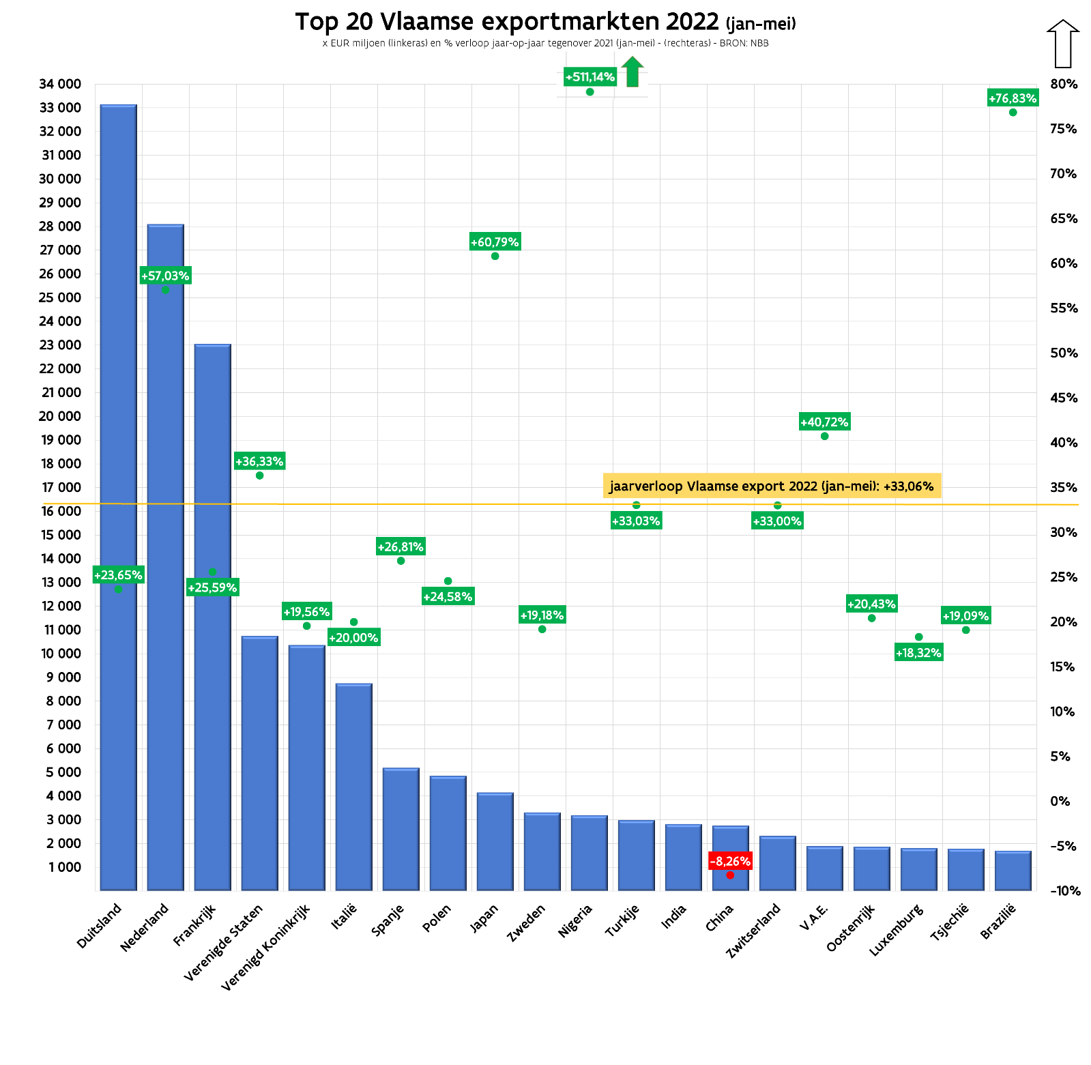  
**Crisis Oekraïne**:**zeer duidelijk effect op de uitvoer naar de oorlogvoerende landen.**

Nu ook de Vlaamse cijfers uit zijn voor mei 2022, kunnen we niet anders dan vaststellen dat uiteraard ook de Vlaamse uitvoer naar beide landen zeer sterk teruggevallen is: richting **Oekraïne** werd de meiuitvoer ronduit gehalveerd (-49,5% tegenover 05/2021 met dalingen over heel de lijn, maar vooral bij machines en (landbouw)voertuigen). Over de eerste vijf maanden, bedroeg de exportkrimp naar Oekraïne daardoor ook 38,5%.

In **Rusland** zakte de afzet 28,5% in mei 2022. De terugloop was het grootst bij *kunststoffen, organische chemie, machines/apparatuur* en *elektrische toestellen*.   
Over de eerste vijf maanden nam de Vlaamse uitvoer naar Rusland uiteindelijk gecumuleerd zo’n 10,7% af. Gezien het beperkte aandeel in de Vlaamse totaaluitvoer van zowel Rusland (24e klant met 0,76% aandeel in de Vlaamse totaaluitvoer) als Oekraïne (76e klant met 0,07% aandeel in de Vlaamse totaaluitvoer), is er voorlopig geen directe ingrijpende impact op het globale exportverloop in 2022.

**Hoe onze EU-concurrenten exportgewijs presteerden tijdens de eerste vijf maanden van 2022**

Ook elders in de EU blijft de uitvoer in 2022 nog altijd behoorlijk vooruitgaan (+25,6% gemiddeld over alle EU-exporteurs heen).  
Met de 33,1% exporttoename die het tijdens betrokken periode liet optekenen, doorstaat Vlaanderen met glans de vergelijking met zijn eerstelijnsconcurrenten, want het presteerde dus beter dan het gemiddelde van de globale EU-uitvoer.   
Qua exportverloop lag het vóór op tal van andere EU-exporteurs, en niet de minste: Duitsland (+12,6%), Nederland, dat 30,5% exportgroei haalde, Italië (22,7%), Frankrijk (+20,1%), Spanje (+23,4%), Polen (+19,1%), Tsjechië (+14,6%), Oostenrijk (+18,8%) en Zweden (+20,3%). Daarnaast boekten we ook betere cijfers dan Hongarije (+17,3%) en Denemarken (+17,6%). Het Verenigd Koninkrijk, dat we als niet-EU-land toch nog even meenemen in de vergelijking, zag zijn export 15,3% oplopen tegenover de eerste vijf maanden van 2021.

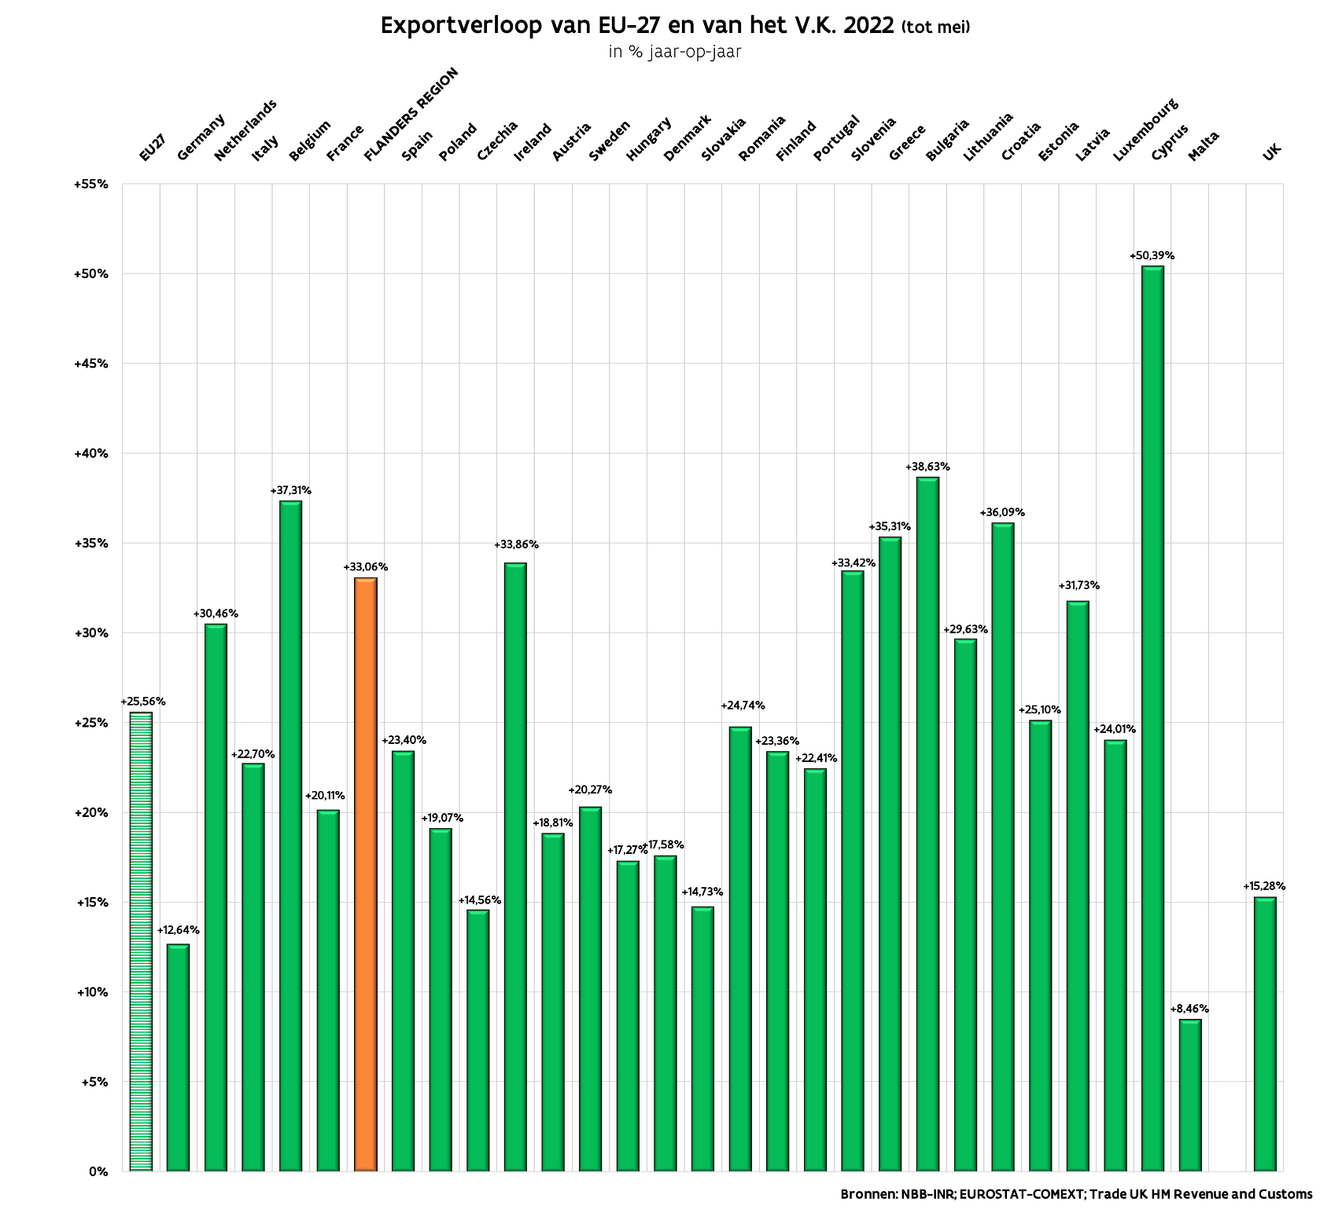

**Sectoren**

Welke waren de exportbranches en -markten die de +33,1% tijdens de eerste vijf maanden van 2022 op het bord hielpen te brengen? Ongeveer alle (sub)sectoren laten voorlopig een vooruitgang noteren. Samengevat kunnen we stellen dat vooral sectoren als *minerale brandstoffen* (+122%), *farma* (+42%), *organische chemie* (+43%) en *ijzer & staal* (+81%), duidelijk de hand hadden in de hoge vlucht van onze uitvoer. Daar zaten overigens ook enkele productgroepen bij met een hoog gehalte aan “grondstoffen”, waarvan de wereldprijs uitgerekend tijdens de eerste maanden van 2022 koerspieken bereikte.

In een eerdere prognose zei de NBB daar al over dat **de sterke waardestijging van het goederenverkeer almaar meer te maken hebben met prijsontwikkelingen — gemeten naar gemiddelde eenheidswaarden.In het eerste kwartaal van 2022, was het prijsverloop al goed voor ¾ van de waardestijging, zowel aan de invoerzijde als aan de uitvoerzijde. Dat percentage zal voorlopig wellicht niet gedaald zijn.**

Kortom: afgezette volumes van heel wat producten mogen dan weliswaar blijven stijgen, ze doen dat dat tijdens de eerste vijf maanden van 2022 doorgaans (veel) minder uitgesproken dan de (wereld)prijzen ervan.

